Töökoha tähistamine liiklusmärkidega laadimistööde ajal Orissaare – Leisi - Mustjala teel nr 21129 km 66,65 – 66,8 paremal pool
Riigimetsa Majandamise Keskus
Tööde teostamise ja liikluskorralduse eest vastutav isik; Sulev Tänav (5098492)
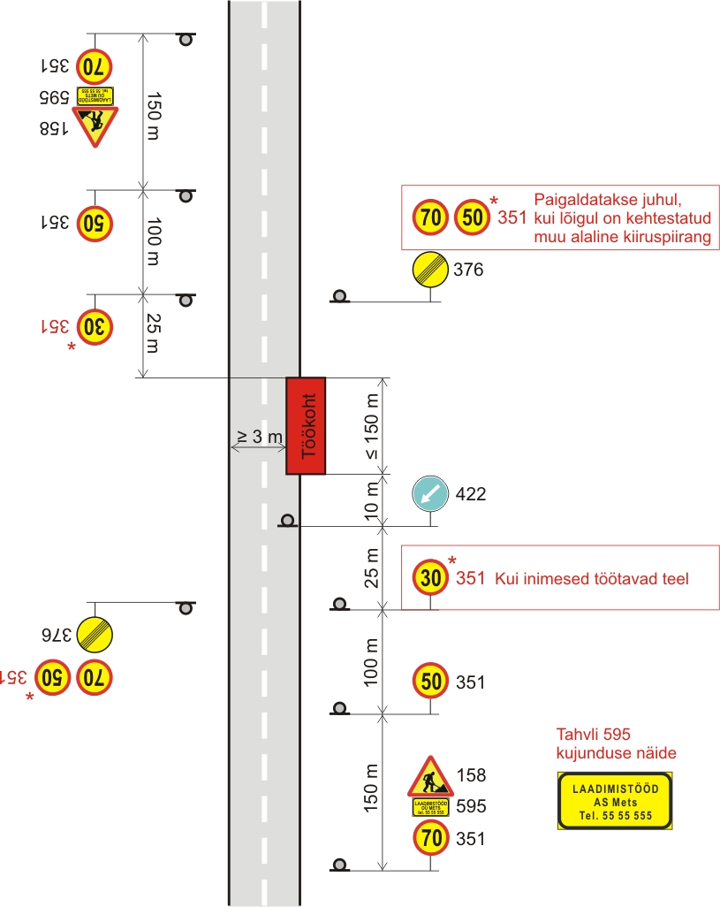
ÜLDTINGIMUSED:
- Liiklusmärkide paigaldamisel juhinduda MTM 13.07.2018.a. määruse nr 43 “Nõuded ajutisele liikluskorraldusele” nõuetest.

- Muud olemasolevad liiklusmärgid, mis lähevad vastuollu antud ajutise liiklusskeemiga, tuleb kinni katta. Vajadusel lisada objektil täiendavaid liiklusmärke. Ajutised liiklusmärgid tuleb paigaldada nii, et nad on liiklejale üheselt mõistetavad ja arusaadavad. Tagada kogu tööde vältel ajutiste liiklusmärkide püstiolek ja loetavus.

- Tööde vaheaegadel tuleb kiirustpiiravad märgid teelt eemaldada.

- Teele pandud teisaldataval alusel liiklusmärgi kõrgus peab olema vähemalt 0,6 m, liikuva iseloomuga töödel tööpäeva ajal vähemalt 0,2 m;

- Riigimaantee äärde paigaldatavad ajutist liikluskorraldust kehtestavad liiklusmärgid peavad olema 2. suurusgrupist ja valmistatud 2. klassi valgustpeegeldavast kilest.

- Hoiatus- ja keelumärgid peavad olema kollase taustaga

- Teel töötav inimene peab kandma EVS-EN ISO 20471 standardile vastavat vähemalt 2. klassi ohuvesti või -riietust.

- Teel töid tegeval või töödega seotud teel paikneval sõidukil peab olema sisselülitatud vähemalt üks kollane E-reegli nr 65 nõuetele vastav ja igas rõhtsuunas nähtav vilkur.

- Laadimistöödega mitteseotud sõidukid parkide väljas poole sõiduteed

MUUD TINGIMUSED:
- Kooskõlastatud liikluskorralduse joonis ei asenda teel ja teemaal töötamise luba.

KOOSKÕLASTATUD:
Aivo Tasane
Allkirjastatud digitaalselt
Transpordiamet
Liikluskorraldaja/Taristu ehitamise ja korrashoiu osakond/ Lääne üksus
Tee kõrval paikneva töökoha tähistamine liiklusmärkidega Orissaare – Leisi - Mustjala teel nr 21129 km 66,65 – 66,8 parema pool
Riigimetsa Majandamise Keskus
Tööde teostamise ja liikluskorralduse eest vastutav isik; Sulev Tänav (5098492)

(Tüüpjoonis)
ÜLDTINGIMUSED:
- Liiklusmärkide paigaldamisel juhinduda MTM 13.07.2018.a. määruse nr 43 “Nõuded ajutisele liikluskorraldusele” nõuetest.

- Muud olemasolevad liiklusmärgid, mis lähevad vastuollu antud ajutise liiklusskeemiga, tuleb kinni katta. Vajadusel lisada objektil täiendavaid liiklusmärke. Ajutised liiklusmärgid tuleb paigaldada nii, et nad on liiklejale üheselt mõistetavad ja arusaadavad. Tagada kogu tööde vältel ajutiste liiklusmärkide püstiolek ja loetavus.

- Teele pandud teisaldataval alusel liiklusmärgi kõrgus peab olema vähemalt 0,6 m, liikuva iseloomuga töödel tööpäeva ajal vähemalt 0,2 m;

- Riigimaantee äärde paigaldatavad ajutist liikluskorraldust kehtestavad liiklusmärgid peavad olema 2. suurusgrupist ja valmistatud 2. klassi valgustpeegeldavast kilest.

- Hoiatus- ja keelumärgid peavad olema kollase taustaga.

- Teel töötav inimene peab kandma EVS-EN ISO 20471 standardile vastavat vähemalt 2. klassi ohuvesti või -riietust.

- Teel töid tegeval või töödega seotud teel paikneval sõidukil peab olema sisselülitatud vähemalt üks kollane E-reegli nr 65 nõuetele vastav ja igas rõhtsuunas nähtav vilkur.

- Laadimistöödega mitteseotud sõidukid parkide väljas poole sõiduteed

MUUD TINGIMUSED:
- Kooskõlastatud liikluskorralduse joonis ei asenda teel ja teemaal töötamise luba.

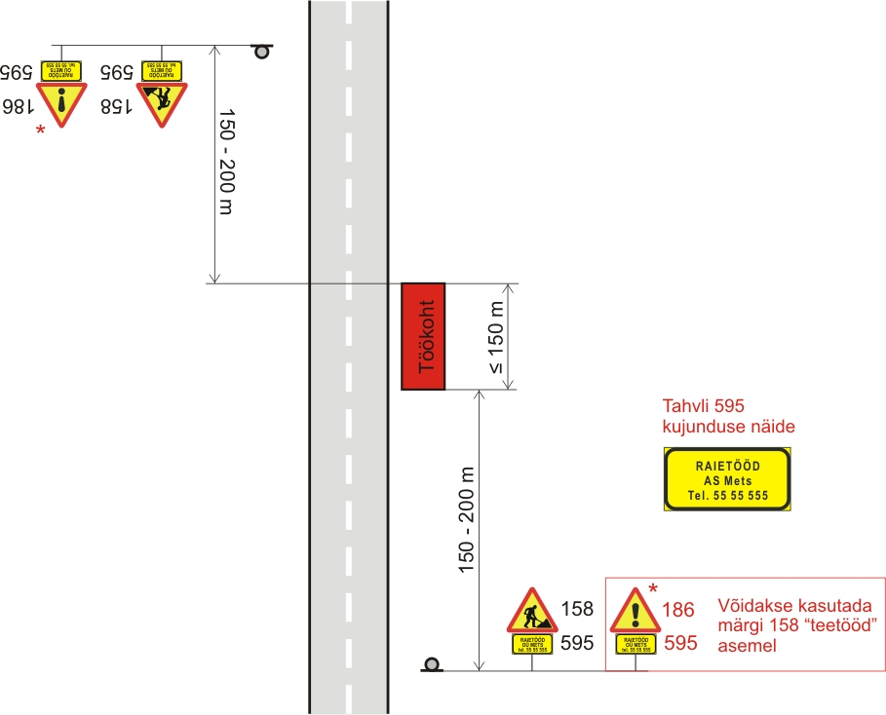
KOOSKÕLASTATUD:
Aivo Tasane
Allkirjastatud digitaalselt
Transpordiamet
Liikluskorraldaja/Taristu ehitamise ja korrashoiu osakond/Lääne üksus

